МИНИСТЕРСТВО НАУКИ И ВЫСШЕГО ОБРАЗОВАНИЯ РОССИЙСКОЙ ФЕДЕРАЦИИ
Федеральное государственное бюджетное образовательное учреждение
высшего образования
«Сибирский государственный университет науки и технологий
имени академика М.Ф. Решетнева»

________________Институт инженерной экономики____________
институт/ факультет/ подразделение
___________ Информационных экономических систем_________
кафедра/ цикловая комиссия

ОТЧЕТ О ПРАКТИЧЕСКОЙ РАБОТЕ

по _____________Программная инженерия_____________
наименование дисциплины
Моделирование бизнес-процессов. Нотация BPMN
тема

Преподаватель ____________ И.В. Василенко
подпись, дата инициалы, фамилия
Обучающийся БПЭ23-01 23140104 __________ З.А. Глазунов
группа, № зачетной книжки подпись, дата инициалы, фамилия

Красноярск 2025

Цель работы: приобрести навыки использования и применения нотации BPMN при помощи программного продукта Business Studio.

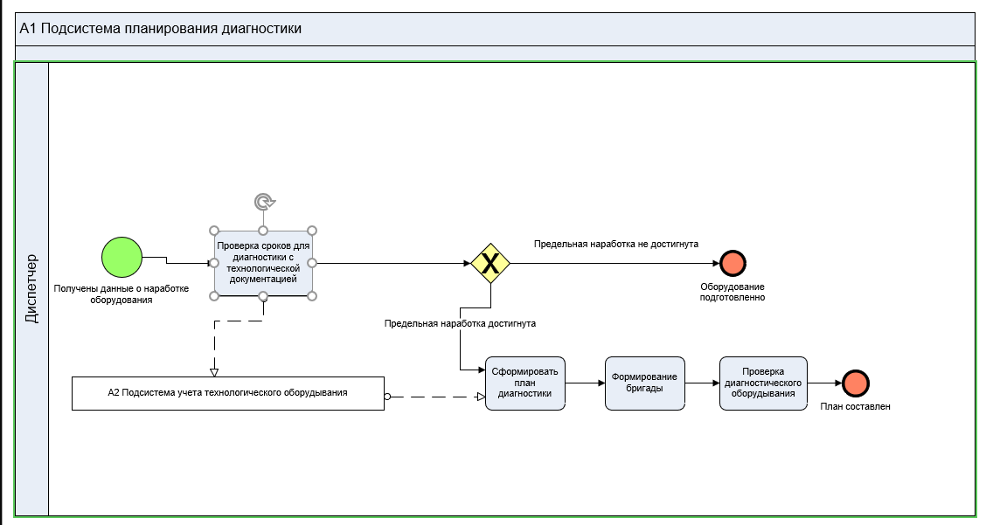Рисунок 1 - BPMN диаграмма «Планирование Диагностики».

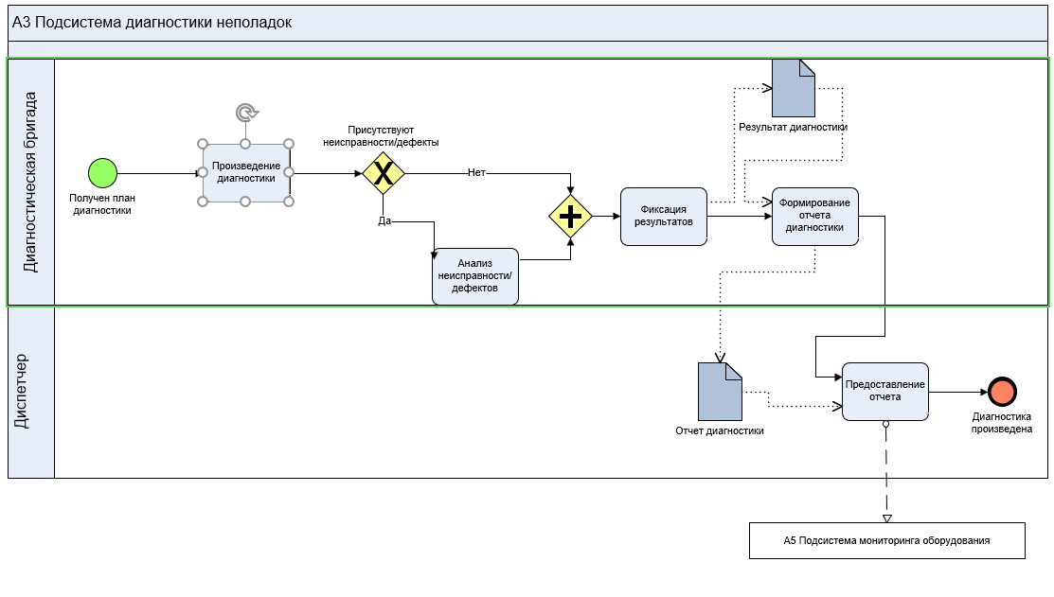Рисунок 2 - BPMN диаграмма «Подсистема диагностики неполадок».

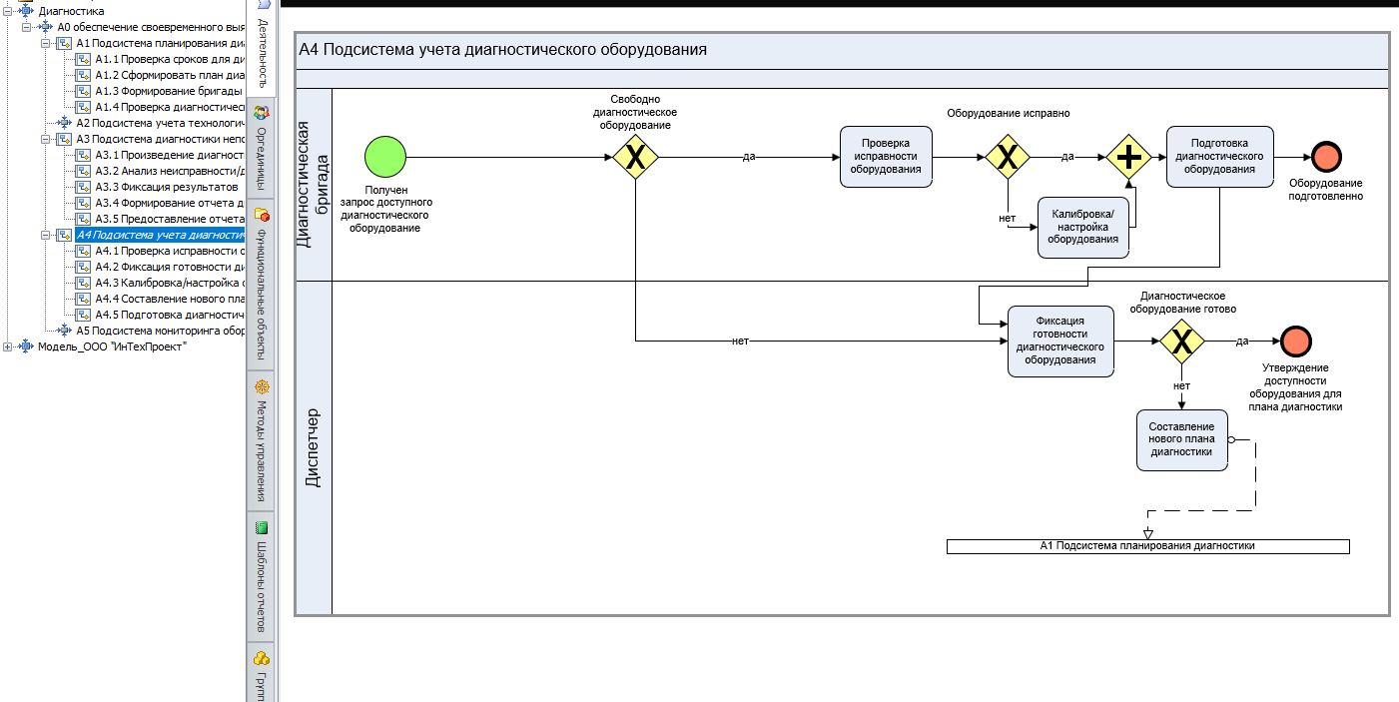Рисунок 3 - BPMN диаграмма «Подсистема учета диагностического оборудования».

Заключение
В ходе работы были разработаны BPMN-диаграммы для всех этапов бизнес-процесса Диагностики оборудования. Используемая методология позволила четко отобразить взаимодействие между участниками процесса, определить точки принятия решений и последовательность выполнения задач.

